31 TALLER DE EDUCACIÓN PATRIÓTICO-MILITAR
E INTERNACIONALISTA REGION OCCIDENTE

TÍTULO: “LA SEGURIDAD NACIONAL Y GUERRA CULTURAL. LOS SÍMBOLOS NACIONALES”

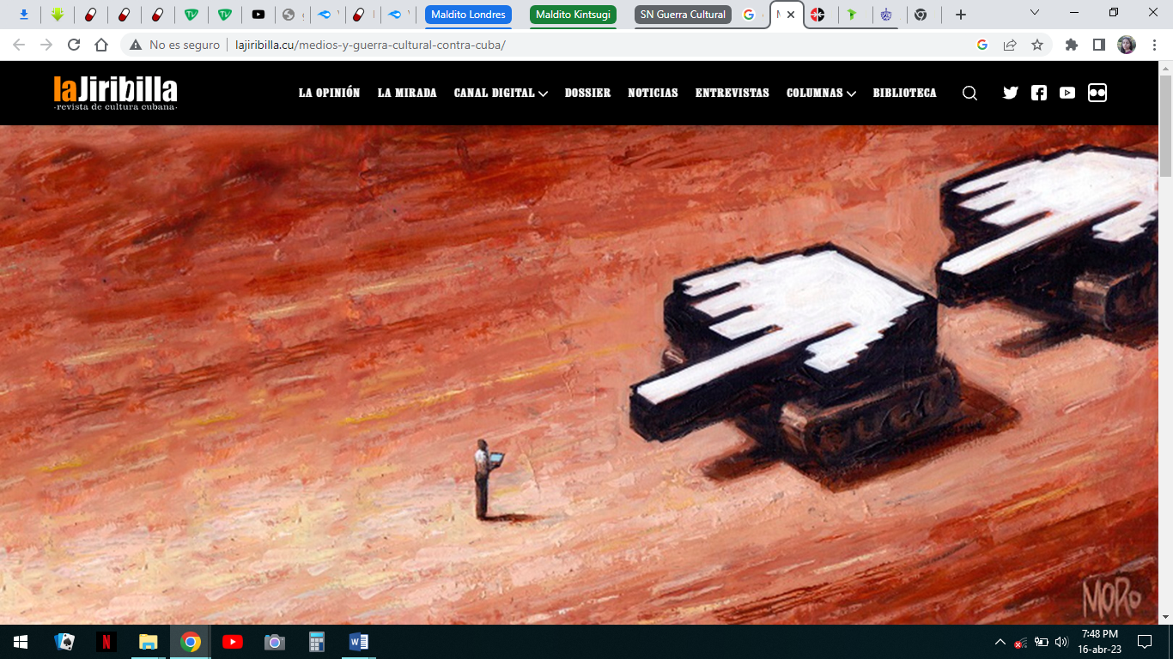

AUTORA: Alejandra Barrios Castillo.
GRUPO: 101 FELEX-UCPEJV.
TUTOR: MSc. Félix Juan Martínez-Rico Varona.

RESUMEN

El presente trabajo se enmarca en la necesidad de estar preparados para enfrentar la Guerra cultural que arrecia el imperialismo yanqui, el enemigo histórico contra nuestra patria con el objetivo de destruir , nuestra identidad y símbolos nacionales que nos identifican y prestigian en la comunidad internacional de naciones. El objetivo de la autora con esta ponencia es demostrar como parte del modelo de profesional Licenciado en Educación en Lenguas Extranjeras (inglés como segunda lengua) que somos un capital humano poseedor de una preparación y cultura de defensa que nos permite cuidar y defendernos en el terreno afectivo y cognitivo del desafío que es la Guerra No Convencional, y vencer en defensa de nuestra Revolución

INTRODUCCIÓN

La guerra cultural es aquella que promueve el dominio humano en el terreno afectivo y cognitivo, con la intención de imponer sus valores a determinados grupos y naciones. Es un concepto que integra o se relaciona con elementos de otros términos que han sido de mayor uso como el de guerra política, guerra psicológica, guerra no convencional y subversión política ideológica. Estados Unidos, como potencia líder del sistema capitalista, es su mayor impulsor y la ejerce sin piedad contra Cuba.
La Ley No. 128 de los Símbolos Nacionales de la República de Cuba aprobada en 2019 tiene como propósito definir y regular las cualidades que identifican a los símbolos nacionales y las reglas para su confección, uso, honores a rendirle y conservación; así como la responsabilidad del Estado en lograr una mayor educación del pueblo y, en especial, de los niños y jóvenes en su conocimiento y respeto.
Por tales motivos, el presente seminario aborda la siguiente problemática: ¿Cómo interviene el maestro en la enseñanza de los efectos de la guerra cultural que denigra los símbolos nacionales?
El objetivo de este seminario es describir la guerra cultural del imperialismo yanqui contra Cuba, así como los aspectos más importantes de la Ley No. 128 de 2019 de los Símbolos Nacionales de la República de Cuba.

DESARROLLO

El objetivo principal de la guerra cultural no es el arte y la literatura, aunque estos se usen como instrumentos o blancos, sino lograr una homogeneización al estilo estadounidense en estos campos, así como influir en los modos de vida, las conductas, las percepciones sobre la realidad, los sueños, las expectativas, los gustos, las maneras de entender la felicidad, las costumbres y todo aquello que tiene una expresión en la vida cotidiana de las personas.
Estados Unidos tiene una vasta experiencia en la práctica de esta estrategia contra todo proyecto alternativo a su hegemonía en el escenario internacional. La guerra cultural desarrollada históricamente hasta nuestros días por Washington no es una vana invención, sino que se sustenta en hechos concretos y comprobados, operaciones abiertas y encubiertas de las agencias del gobierno de los Estados Unidos, declaraciones de los líderes de esa nación y documentos rectores de su política exterior, tanto en el plano diplomático como militar.
Desde el propio triunfo revolucionario en 1959, Cuba ha enfrentado tanto los impactos de la oleada colonizadora de la industria hegemónica global como proyectos específicos de guerra cultural diseñados, financiados e implementados por el imperialismo estadounidense, sus agencias y aliados internacionales, con el objetivo de subvertir el socialismo cubano.
Estructuras como Radio y TV Martí fueron creadas para la guerra cultural en su sentido más amplio contra el proyecto revolucionario de Cuba.
Otro de los campos predilectos de la guerra cultural ha sido el de la historia. Se manipula y tergiversa nuestro pasado, se atacan sus bases más sensibles y simbólicas, precisamente porque se pretende barrer con el ejemplo de la Revolución Cubana desde su propia raíz.
Existe una gran diferencia entre la diplomacia pública que desarrollan muchos países en la arena internacional y las acciones que históricamente han practicado los distintos gobiernos estadounidenses. Detrás de este vocablo inofensivo, se ha escondido toda una maquinaria de difusión de valores políticos y culturales de Estados Unidos que para nada toma en consideración el respeto a la soberanía de las naciones y la diversidad cultural de los pueblos. No se trata solo de influencia, sino de injerencia encubierta y abierta en los asuntos internos de otros estados.
En la Ley No. 128 de los Símbolos Nacionales de la República de Cuba se define que los símbolos nacionales son: la Bandera de la Estrella Solitaria, el Himno de Bayamo y el Escudo de la Palma Real, a los cuales todos los cubanos tienen la obligación de honrar, cuidar y rendir honores, del mismo modo que los extranjeros que se encuentren en el territorio nacional les deben respeto. La ley se aplica en el territorio nacional, en las embarcaciones y aeronaves cubanas, así como en las misiones cubanas en el exterior que gocen de privilegios e inmunidades.
Uno de los temas más abordados por los cubanos en torno a los símbolos nacionales había sido el de las limitaciones relacionadas con su uso y confección para prendas de vestir y otros artículos. Al respecto, la nueva normativa establece que, si bien la Bandera Nacional se confecciona preferiblemente con tejido de poliamida, pueden utilizarse otros tipos de tela y materiales adecuados que permitan su elaboración, durabilidad y empleo conforme a los requerimientos establecidos en la propia Ley vigente.
Queda estipulado, además, que se usa con el mayor respeto y cuidado, ocupando siempre un lugar visible, preeminente y de máximo honor; no se inclina ante otra bandera, insignia, símbolo o persona; y se iza hasta el extremo superior del asta. Al arriarla, se debe realizar de forma lenta y solemne, cuidando de que no toque el suelo, agua o cualquier objeto situado bajo ella.
También las personas naturales pueden usar la Bandera Nacional en sus vehículos, portarla en actos públicos, exhibirla en sus lugares de residencia o de trabajo, observando el respeto y cuidado que se exige en la ley y teniendo en cuenta que en estos casos no se establece un tamaño específico para el insigne estandarte.
Igualmente, puede emplearse para cubrir féretros o urnas, así como para presidir el lugar donde estos se encuentren, cumpliendo los requisitos establecidos para estos casos, en los que se incluyen personas de reconocidos méritos revolucionarios, patrióticos, docentes, científicos, culturales, de dirección, deportivos y de servicio al pueblo, entre otros.
En relación con el uso del Himno Nacional, se determina que se puede ejecutar de forma instrumental, en aria o coral, con instrumentación o no. Se entona siempre con el vigor de un himno de combate, una vez izada la Bandera Nacional y cuando se esté ejecutando la persona se pone de pie o se detiene, según el caso, se descubre, adopta la posición de atención y lo entona.
Por otra parte, el Escudo Nacional se puede confeccionar en tejido, papel, madera, metal u otro material apropiado, y también se puede dibujar, imprimir, grabar, pintar, esculpir o emplear cualquier otra forma adecuada de reproducción, siempre con el respeto debido y bajo las indicaciones contenidas en la norma. Se ubicará en todos los locales del sistema educativo donde se imparta enseñanza, en la pared hacia la cual están orientados las mesas de estudio y el trabajo de los alumnos.
Se especifica, también, el empleo respetuoso y con decoro de los símbolos nacionales cuando se usen en objetos, obras de arte, escritos y en prendas de vestir; en estas últimas deben ir situados al frente o lateral de las mismas, en forma de gallardete o cinta en la parte superior frontal de pantalones o sayas y no formar parte de pañuelos, ropa interior, de baño o toallas, delantales y calzados.
Además, se pueden utilizar los símbolos nacionales en productos comunicativos con fines publicitarios, solo cuando los mensajes que se trasladen contribuyan a fomentar y desarrollar en las personas valores patrios, y a formar una conciencia patriótica de respeto y veneración a ellos y a la tradición histórica de la nación, sin alterar los elementos que lo conforman o denigrar su imagen.
Igualmente, se pueden usar los símbolos nacionales como medio de publicidad tan solo cuando los mensajes que se trasladen contribuyan a fomentar y desarrollar en las personas valores patrios y a formar una conciencia patriótica de respeto y veneración a ellos y a la tradición histórica de la nación.
Para refrendar ese sentimiento patrio, el nuevo cuerpo legal prohíbe el uso de la Bandera Nacional cruzada junto a otra bandera en forma de cubierta, lienzo, tapete o de cualquier otro modo que impida que se pueda desplegar libremente, excepto en el caso de que se use para cubrir féretros o urnas.
Se impide, por otra parte, su empleo para cubrir tribunas, mesas para presidir actos o frente de plataformas; en productos comunicativos con fines publicitarios y comerciales. Tampoco se puede estampar, escribir, pintar o firmar sobre ella. Cuando se encuentre rota, deteriorada o haya perdido sus colores originales, se debe incinerar con el debido respeto.
CONCLUSIONES

Ante la realidad de la guerra cultural del imperialismo yanqui contra Cuba, no hay mejor antídoto que el patriotismo, la cubanía, el antimperialismo, el anticolonialismo y que, junto al fomento de referentes culturales sólidos, logremos un sujeto crítico de profunda formación humanista, capaz de discernir por sí mismo entre la avalancha de productos culturales con los que interactúa dónde está lo realmente valioso. Ese sujeto crítico solo es posible forjarlo desde las edades más tempranas a través del entrenamiento en el debate y la confrontación de ideas, con la participación activa de la familia, la comunidad, la escuela, los medios de comunicación y las organizaciones políticas y de masas.
Bajo la premisa de “porque nos definen como país; porque son raíz y esencia; porque representan un vínculo muy profundo con nuestra memoria histórica; y porque los símbolos nacionales de Cuba merecen el respeto y la protección cotidiana” se conformó la Ley No. 128 de los Símbolos Nacionales de la República de Cuba. Sin embargo, el desconocimiento de lo dispuesto en dicha norma, tanto para las personas naturales como para las jurídicas, sigue siendo un desafío legal, político y cultural en el país, en medio de una guerra simbólica que, desde los centros hegemónicos del poder, busca desvalorizar y resquebrajar a la nación cubana. Ante este espinoso contexto, que tiene su principal plaza en el escenario digital, con sus diversas redes sociales, urge consolidar más en todos los ámbitos de la Isla este novedoso cuerpo legal, con el cual Cuba fortalece y salvaguarda su historia e identidad.

BIBLIOGRAFÍA

- Ley No. 128 de los Símbolos Nacionales de la República de Cuba. 2019.
- Ministerio de Relaciones Exteriores de la República de Cuba. ¿Por qué se habla de guerra cultural?. 2020.
- Oliva, M. Defendamos los símbolos, defendamos la ley. Periódico Gramna. Junio 2022.
- Ramírez, E. Estados Unidos y la guerra cultural: ¿acaso una elucubración?. Cubadebate. Noviembre 2021.

